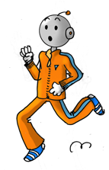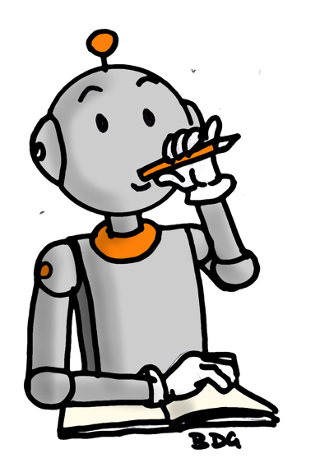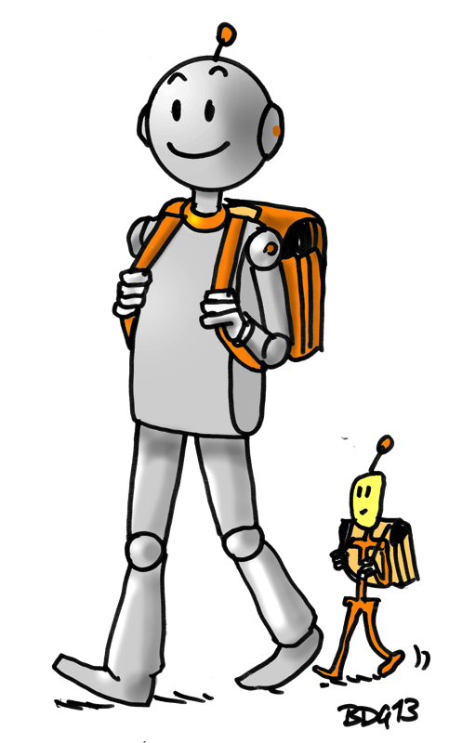

### *École élémentaire Téléphone :*

### 

Un **agenda** sera fourni il n’est donc **pas nécessaire** d’en acheter un.

* Un **cartable** pouvant contenir des classeurs de grand format.
* Une **ardoise Velléda** avec **4 feutres** (bleus ou noirs) et un **chiffon**.
* 6 **petits cahiers d’essais**
* Pochette de **crayons** de couleur
* Pochette de **feutres**
* 3 **surligneurs** de couleurs
* Deux **chemises en carton** avec élastiques
* Un **classeur** format A4
* 50 **copies simples** lignes de cahier grand format
* 50 **pochettes cristal** perforées

(10 dans un classeur les autre en réserve à la maison)

* 1 **porte-vues** 100 pages
* Une **équerre** en plastique (marquée au nom de l’élève)
* Un **compas** canon (marqué au nom de l’élève)
* Une petite **calculatrice** (toute simple !) (marquée au nom de l’élève)
* 1 jeu **d’étiquettes** autocollantes (pour les livres)

**Liste de matériel Classe de CM2**

**Année 2016 – 2017**

**L’état du matériel est à vérifier et à compléter tout au long de l’année.**

Une paire de baskets pour le sport (un sac pour les transporter)

**Prévoyez du plastique pour couvrir les livres**

**Une trousse contenant :**

* Un **taille-crayon**
* Une **gomme** blanche
* 2 **crayons de papier** (HB)
* 4 **stylos** à pointe fine (2 bleus, 1 rouge et 1 vert)

*Stylo plume à éviter*

*Pas de correcteur (typex, blanco)*

* 1 paire de **ciseaux** à bouts ronds
* Plusieurs bâtons de **colle**

*Pas de colle liquide*

* 1 **double-décimètre** transparent gradué (marquée au nom de l’élève)